15. Рефлексия (Reflection)

Цель
Изучить механизм рефлексии в C#. Научиться получать информацию о типах, их членах (полях, свойствах, методах, конструкторах) во время выполнения программы.

Краткие теоретические сведения
Рефлексия (Reflection) - это возможность программы исследовать собственную структуру во время исполнения. Рефлексия позволяет получать информацию о типах, их методах, свойствах, полях, конструкторах и атрибутах. Она используется для создания плагинов и модулей, фреймворков для тестирования, сериализации объектов, Dependency Injection контейнеров и ORM систем.
Весь функционал рефлексии в C# доступен через пространство имен System.Reflection. Для работы с рефлексией необходимо подключить это пространство имен:
using System.Reflection;
Класс Type представляет описание типа в .NET (класс, интерфейс, структура, перечисление). Это главный класс для работы с рефлексией. PropertyInfo предоставляет информацию о свойстве типа. FieldInfo предоставляет информацию о поле типа. MethodInfo предоставляет информацию о методе типа. ConstructorInfo предоставляет информацию о конструкторе типа. Assembly представляет сборку (EXE или DLL). ParameterInfo предоставляет информацию о параметре метода или конструктора.
Существует несколько способов получить объект Type. Через объект с помощью метода GetType: string text = "Hello"; Type type1 = text.GetType(); Через имя типа с помощью оператора typeof: Type type2 = typeof(int); По строке с именем типа с помощью статического метода: Type type3 = Type.GetType("System.Double");
Класс Type предоставляет методы для получения информации о членах типа. GetProperties возвращает все публичные свойства типа. GetFields возвращает все публичные поля типа. GetMethods возвращает все публичные методы типа. GetConstructors возвращает все публичные конструкторы типа. GetInterfaces возвращает все интерфейсы, реализуемые типом. GetCustomAttributes возвращает все атрибуты, применённые к типу.
Поля и свойства классов PropertyInfo и FieldInfo:
У объектов PropertyInfo и FieldInfo есть важные свойства. Name возвращает имя члена. PropertyType или FieldType возвращает тип члена. CanRead и CanWrite показывают возможность чтения и записи для свойств. DeclaringType возвращает тип, в котором объявлен член. MemberType возвращает тип члена (поле, свойство, метод и т.д.).
Поля и свойства класса MethodInfo:
У объектов MethodInfo также есть полезные свойства. Name возвращает имя метода. ReturnType возвращает тип возвращаемого значения. IsPublic показывает, является ли метод публичным. IsPrivate показывает, является ли метод приватным. IsStatic показывает, является ли метод статическим. DeclaringType возвращает тип, в котором объявлен метод. GetParameters возвращает массив параметров метода.
Класс ParameterInfo:
Класс ParameterInfo предоставляет информацию о параметрах метода или конструктора. Name возвращает имя параметра. ParameterType возвращает тип параметра. Position возвращает позицию параметра в списке (начиная с 0). IsOptional показывает, является ли параметр необязательным. DefaultValue возвращает значение параметра по умолчанию.
Для получения информации о конструкторах используется метод GetConstructors. Он возвращает массив объектов ConstructorInfo. У каждого конструктора можно получить параметры с помощью метода GetParameters.
ConstructorInfo[] constructors = type.GetConstructors();
foreach (ConstructorInfo ctor in constructors)
{
Console.WriteLine($"Конструктор: {ctor.Name}");
ParameterInfo[] parameters = ctor.GetParameters();
}
Работа со сборками:
Сборка (Assembly) представляет собой скомпилированный код (EXE или DLL), который содержит типы и ресурсы. Assembly.GetExecutingAssembly возвращает текущую сборку. FullName возвращает полное имя сборки. Location возвращает путь к файлу сборки на диске. GetName().Version возвращает версию сборки. GetTypes возвращает все типы, объявленные в сборке.
Assembly currentAssembly = Assembly.GetExecutingAssembly();
string fullName = currentAssembly.FullName;
Type[] types = currentAssembly.GetTypes();
У класса Type есть свойства для определения категории типа. IsClass показывает, является ли тип классом. IsValueType показывает, является ли тип значимым типом (структура). IsEnum показывает, является ли тип перечислением. IsInterface показывает, является ли тип интерфейсом. IsAbstract показывает, является ли тип абстрактным. IsSealed показывает, является ли тип запечатанным.
if (type.IsClass) Console.WriteLine("Это класс");
if (type.IsValueType && !type.IsEnum) Console.WriteLine("Это структура");
if (type.IsEnum) Console.WriteLine("Это перечисление");
if (type.IsInterface) Console.WriteLine("Это интерфейс");
Объект Type предоставляет также базовую информацию. Name возвращает имя типа без пространства имен. FullName возвращает полное имя типа с пространством имен. Namespace возвращает пространство имен. BaseType возвращает базовый класс. IsArray показывает, является ли тип массивом.
Области применения рефлексии
Рефлексия широко применяется в различных областях. Создание плагинов и модулей позволяет загружать DLL и вызывать методы без знания типов на этапе компиляции. Фреймворки для тестирования используют рефлексию для поиска тестовых методов по атрибутам. Сериализация объектов в JSON или XML также основана на рефлексии. Dependency Injection контейнеры используют рефлексию для создания объектов и внедрения зависимостей. ORM системы для работы с базами данных применяют рефлексию для сопоставления классов с таблицами.
Производительность и ограничения:
Рефлексия работает медленнее прямого вызова методов, так как требует поиска метаданных и проверки безопасности. В критических по производительности местах рекомендуется кэшировать результаты рефлексии, сохраняя полученные MethodInfo, PropertyInfo и другие объекты для повторного использования.
Рефлексия может не работать с некоторыми оптимизациями компилятора. Доступ к приватным членам через рефлексию нарушает инкапсуляцию и может быть ограничен настройками безопасности. В средах с ограниченными правами, например в песочнице, рефлексия может быть запрещена.
BindingFlags - это перечисление (enum) в пространстве имен System.Reflection, которое используется для управления поиском членов типа при использовании методов рефлексии, таких как GetMethods(), GetFields(), GetProperties(), GetConstructors() и других.
BindingFlags позволяют точно указать, какие именно члены типа получить: публичные или непубличные, статические или экземплярные, объявленные в самом типе или унаследованные. Без использования BindingFlags методы рефлексии возвращают только публичные члены экземпляра.
Основные флаги BindingFlags:
Флаг | Описание
BindingFlags.Public | Включает публичные члены в результаты поиска
BindingFlags.NonPublic | Включает непубличные члены (private, protected, internal)
BindingFlags.Instance | Включает члены экземпляра (нестатические)
BindingFlags.Static | Включает статические члены
BindingFlags.DeclaredOnly | Включает только члены, объявленные непосредственно в данном типе, игнорируя унаследованные
BindingFlags.FlattenHierarchy | Включает статические члены из базовых классов
BindingFlags.IgnoreCase | Игнорирует регистр при поиске по имени
BindingFlags.GetField | Используется для получения значения поля
BindingFlags.SetField | Используется для установки значения поля
BindingFlags.GetProperty | Используется для получения значения свойства
BindingFlags.SetProperty | Используется для установки значения свойства

Примеры решения типовых задач
Задача 1: Получение информации о типе
Создать класс Person с полями и свойствами. Используя рефлексию, получить и вывести информацию о всех полях, свойствах и методах этого класса.
Код решения:
using System;
using System.Reflection;

// Класс для демонстрации рефлексии
// Содержит различные члены: поля, свойства, конструкторы, методы
class Person
{
// Поля - это переменные класса, которые хранят данные
// В данном случае поля объявлены как private, поэтому они не будут видны через обычные методы GetFields()
private string name; // Приватное поле для имени
private int age; // Приватное поле для возраста

// Свойства - обеспечивают доступ к полям через аксессоры get и set
// Свойство Name предоставляет доступ к полю name
public string Name
{
get { return name; } // Аксессор для чтения значения
set { name = value; } // Аксессор для записи значения
}

// Свойство Age предоставляет доступ к полю age
public int Age
{
get { return age; }
set { age = value; }
}

// Конструктор по умолчанию (без параметров)
// Вызывается при создании объекта через new Person()
public Person()
{
name = "Неизвестно"; // Устанавливаем значение по умолчанию
age = 0; // Устанавливаем значение по умолчанию
}

// Конструктор с параметрами
// Вызывается при создании объекта через new Person("Имя", 25)
public Person(string name, int age)
{
this.name = name; // Сохраняем переданное имя
this.age = age; // Сохраняем переданный возраст
}

// Публичный метод без параметров
public void Introduce()
{
Console.WriteLine($"Привет, меня зовут {name}, мне {age} лет");
}

// Публичный метод с параметрами и возвращаемым значением
public int GetBirthYear(int currentYear)
{
return currentYear - age; // Вычисляем год рождения
}
}

class Program
{
static void Main()
{
Console.WriteLine("Получение информации о типе через рефлексию\n");

// Type - это главный класс в рефлексии, представляющий информацию о типе
// Оператор typeof возвращает объект Type для указанного типа
Type personType = typeof(Person);
Console.WriteLine("Получили объект Type через typeof(Person)");

Console.WriteLine("\nБазовая информация о типе Person");

// Name - просто имя типа (без пространства имен)
Console.WriteLine($"Имя типа: {personType.Name}");

// FullName - полное имя типа (с пространством имен)
Console.WriteLine($"Полное имя: {personType.FullName}");

// Namespace - пространство имен, в котором объявлен тип
Console.WriteLine($"Пространство имен: {personType.Namespace}");

// IsClass - проверяет, является ли тип классом
Console.WriteLine($"Это класс: {personType.IsClass}");

// BaseType - базовый класс (от которого унаследован данный тип)
Console.WriteLine($"Базовый класс: {personType.BaseType.Name}");

Console.WriteLine("\nПубличные свойства класса Person");

// GetProperties() возвращает массив объектов PropertyInfo,
// каждый из которых представляет одно публичное свойство
PropertyInfo[] properties = personType.GetProperties();

// Перебираем все найденные свойства
foreach (PropertyInfo prop in properties)
{
// Name - имя свойства
Console.WriteLine($"Свойство: {prop.Name}");

// PropertyType - тип значения свойства
Console.WriteLine($" Тип: {prop.PropertyType.Name}");

// CanRead - можно ли читать свойство (есть ли get)
Console.WriteLine($" Можно читать: {prop.CanRead}");

// CanWrite - можно ли записывать свойство (есть ли set)
Console.WriteLine($" Можно записывать: {prop.CanWrite}");

// DeclaringType - тип, в котором объявлено это свойство
Console.WriteLine($" Объявлено в: {prop.DeclaringType.Name}");
}

Console.WriteLine("\nПубличные поля класса Person");

// GetFields() возвращает только публичные поля
FieldInfo[] fields = personType.GetFields();

// Проверяем, есть ли публичные поля
if (fields.Length == 0)
{
Console.WriteLine("Публичных полей не найдено (все поля private)");
}

Console.WriteLine("\n Публичные методы класса Person");

// GetMethods() возвращает все публичные методы, включая унаследованные от Object
MethodInfo[] methods = personType.GetMethods();

foreach (MethodInfo method in methods)
{
// DeclaringType показывает, в каком типе объявлен метод
// Фильтруем, чтобы показывать только методы, объявленные в самом классе Person
if (method.DeclaringType == personType)
{
Console.WriteLine($"Метод: {method.Name}");

// ReturnType - тип возвращаемого значения
Console.WriteLine($" Возвращаемый тип: {method.ReturnType.Name}");

// IsPublic - является ли метод публичным
Console.WriteLine($" Публичный: {method.IsPublic}");

// GetParameters() возвращает массив параметров метода
ParameterInfo[] parameters = method.GetParameters();
Console.Write($" Параметры ({parameters.Length}): ");

if (parameters.Length == 0)
{
Console.Write("нет");
}
else
{
for (int i = 0; i < parameters.Length; i++)
{
// Для каждого параметра выводим его тип и имя
Console.Write($"{parameters[i].ParameterType.Name} {parameters[i].Name}");
if (i < parameters.Length - 1) Console.Write(", ");
}
}
Console.WriteLine();
}
}

Console.WriteLine("\nКонструкторы класса Person");

// GetConstructors() возвращает все публичные конструкторы
ConstructorInfo[] constructors = personType.GetConstructors();

foreach (ConstructorInfo ctor in constructors)
{
Console.Write($"Конструктор: {ctor.Name}");

// Получаем параметры конструктора
ParameterInfo[] parameters = ctor.GetParameters();
Console.Write($", Параметры ({parameters.Length}): ");

if (parameters.Length == 0)
{
Console.Write("нет (конструктор по умолчанию)");
}
else
{
for (int i = 0; i < parameters.Length; i++)
{
Console.Write($"{parameters[i].ParameterType.Name} {parameters[i].Name}");
if (i < parameters.Length - 1) Console.Write(", ");
}
}
Console.WriteLine();
}
}
}
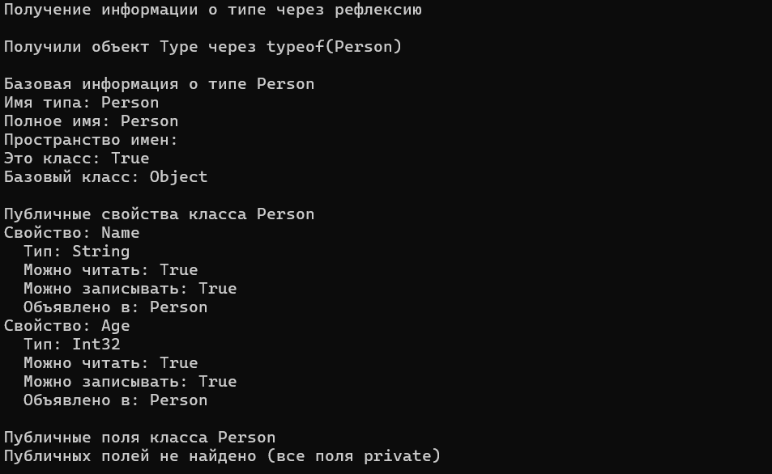
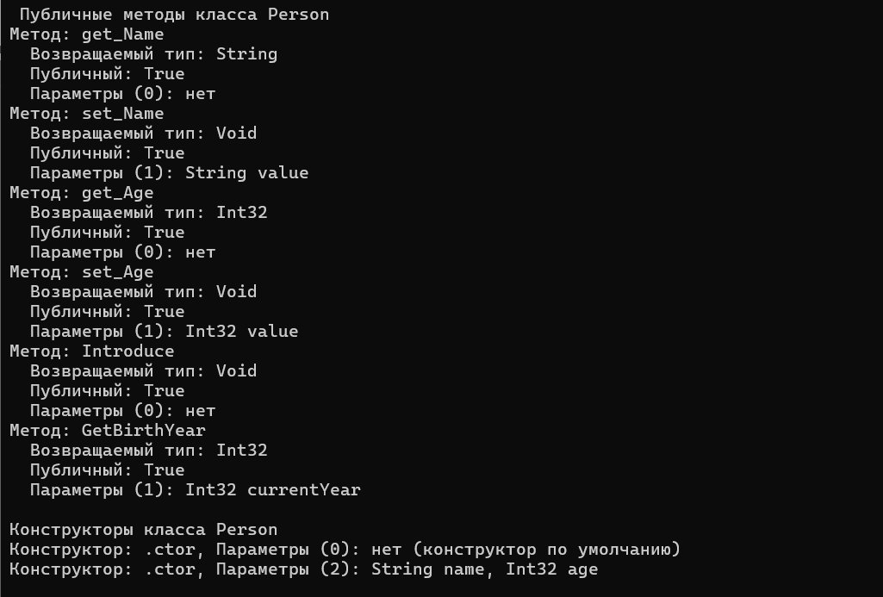
Задача 2: Получение информации о сборке
Получить информацию о текущей сборке и вывести все типы, объявленные в ней.
Код решения:
using System;
using System.Reflection;

class Program
{
static void Main()
{
Console.WriteLine("Получение информации о сборке\n");

// Assembly.GetExecutingAssembly() возвращает сборку,
// в которой выполняется текущий код
Assembly currentAssembly = Assembly.GetExecutingAssembly();

Console.WriteLine("Информация о сборке");

// FullName - полное имя сборки, включая имя, версию, культуру и токен
Console.WriteLine($"Полное имя сборки: {currentAssembly.FullName}");

// GetName().Name - только имя сборки (без версии и других данных)
Console.WriteLine($"Имя сборки: {currentAssembly.GetName().Name}");

// GetName().Version - версия сборки
Console.WriteLine($"Версия сборки: {currentAssembly.GetName().Version}");

// Location - путь к файлу сборки на диске
Console.WriteLine($"Расположение: {currentAssembly.Location}");

// EntryPoint - точка входа в сборку (метод Main)
MethodInfo entryPoint = currentAssembly.EntryPoint;
if (entryPoint != null)
{
Console.WriteLine($"Точка входа: {entryPoint.DeclaringType.Name}.{entryPoint.Name}");
}

Console.WriteLine("\nТипы в сборке");

// GetTypes() возвращает массив всех типов, объявленных в сборке
Type[] types = currentAssembly.GetTypes();
Console.WriteLine($"Всего типов в сборке: {types.Length}");

// Классы
Console.WriteLine("\nКлассы:");
int classCount = 0;
foreach (Type type in types)
{
// IsClass - проверяет, является ли тип классом
if (type.IsClass)
{
Console.WriteLine($" {type.Name}");
classCount++;
}
}
if (classCount == 0) Console.WriteLine(" Классов не найдено");

// Структуры
Console.WriteLine("\nСтруктуры:");
int structCount = 0;
foreach (Type type in types)
{
// IsValueType - проверяет, является ли тип значимым (хранится в стеке)
// !IsEnum - исключаем перечисления (они тоже значимые типы)
if (type.IsValueType && !type.IsEnum)
{
Console.WriteLine($" {type.Name}");
structCount++;
}
}
if (structCount == 0) Console.WriteLine(" Структур не найдено");

// Перечисления
Console.WriteLine("\nПеречисления:");
int enumCount = 0;
foreach (Type type in types)
{
// IsEnum - проверяет, является ли тип перечислением
if (type.IsEnum)
{
Console.WriteLine($" {type.Name}");
enumCount++;
}
}
if (enumCount == 0) Console.WriteLine(" Перечислений не найдено");

// Интерфейсы
Console.WriteLine("\nИнтерфейсы:");
int interfaceCount = 0;
foreach (Type type in types)
{
// IsInterface - проверяет, является ли тип интерфейсом
if (type.IsInterface)
{
Console.WriteLine($" {type.Name}");
interfaceCount++;
}
}
if (interfaceCount == 0) Console.WriteLine(" Интерфейсов не найдено");
}
}

// Дополнительные типы для демонстрации
// Эти типы будут автоматически обнаружены рефлексией в сборке

// Перечисление для дней недели
enum Day
{
Monday, // Понедельник
Tuesday, // Вторник
Wednesday // Среда
}

// Структура для точки
struct Point
{
public int X; // Координата X
public int Y; // Координата Y
}

// Интерфейс для примера
interface IExample
{
void DoSomething();
}

// Класс, реализующий интерфейс
class ExampleClass : IExample
{
public void DoSomething() { }
}
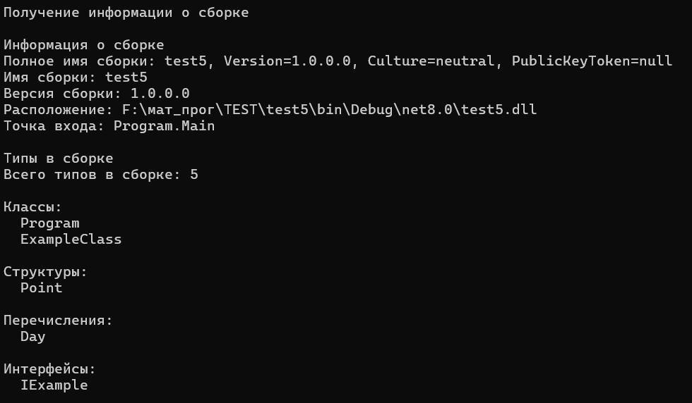
Задача 3: Получение информации о методах и их параметрах
Получить детальную информацию о методах класса и их параметрах.
Код решения:
using System;
using System.Reflection;

// Класс калькулятора с различными методами для демонстрации
class Calculator
{
// Метод сложения с двумя параметрами
public int Add(int a, int b)
{
return a + b;
}

// Метод вычитания с двумя параметрами
public int Subtract(int a, int b)
{
return a - b;
}

// Метод умножения с двумя параметрами
public int Multiply(int a, int b)
{
return a * b;
}

// Метод деления с двумя параметрами (double для точности)
public double Divide(double a, double b)
{
if (b == 0) return 0;
return a / b;
}

// Метод для вывода результата с двумя параметрами
public void PrintResult(string operation, int result)
{
Console.WriteLine($"{operation}: {result}");
}

// Перегруженный метод для сложения трех чисел
public int Add(int a, int b, int c)
{
return a + b + c;
}
}

class Program
{
static void Main()
{
Console.WriteLine("Информация о методах и параметрах\n");

// Получаем объект Type для класса Calculator
Type calculatorType = typeof(Calculator);

// GetMethods() возвращает все публичные методы класса
MethodInfo[] methods = calculatorType.GetMethods();

Console.WriteLine($"Всего методов в классе Calculator: {methods.Length}");
Console.WriteLine();

// Перебираем все методы
foreach (MethodInfo method in methods)
{
// DeclaringType показывает, в каком классе объявлен метод
// Нас интересуют только методы, объявленные непосредственно в классе Calculator
// (не унаследованные от Object)
if (method.DeclaringType == calculatorType)
{
Console.WriteLine($"Метод: {method.Name}");

// ReturnType - тип возвращаемого значения
Console.WriteLine($" Возвращаемый тип: {method.ReturnType.Name}");

// IsPublic - является ли метод публичным
Console.WriteLine($" Публичный: {method.IsPublic}");

// IsStatic - является ли метод статическим
Console.WriteLine($" Статический: {method.IsStatic}");
// GetParameters() возвращает массив объектов ParameterInfo
ParameterInfo[] parameters = method.GetParameters();
Console.WriteLine($" Количество параметров: {parameters.Length}");

// Перебираем все параметры метода
foreach (ParameterInfo param in parameters)
{
Console.WriteLine($" Параметр: {param.Name}");

// ParameterType - тип параметра
Console.WriteLine($" Тип: {param.ParameterType.Name}");

// Position - позиция параметра в списке (начиная с 0)
Console.WriteLine($" Позиция: {param.Position}");

// IsOptional - является ли параметр необязательным
Console.WriteLine($" Необязательный: {param.IsOptional}");

// DefaultValue - значение по умолчанию (если есть)
if (param.IsOptional)
{
Console.WriteLine($" Значение по умолчанию: {param.DefaultValue ?? "null"}");
}
}
Console.WriteLine();
}
}

Console.WriteLine("Поиск конкретного метода");

// Ищем метод с именем "Add"
MethodInfo addMethod = calculatorType.GetMethod("Add", new Type[] { typeof(int), typeof(int) });

if (addMethod != null)
{
Console.WriteLine($"Найден метод: {addMethod.Name}");
ParameterInfo[] parameters = addMethod.GetParameters();
Console.WriteLine($" Параметров: {parameters.Length}");
foreach (ParameterInfo param in parameters)
{
Console.WriteLine($" {param.ParameterType.Name} {param.Name}");
}
}

// Ищем перегруженную версию метода Add с тремя параметрами
MethodInfo addMethod3 = calculatorType.GetMethod("Add", new Type[] { typeof(int), typeof(int), typeof(int) });

if (addMethod3 != null)
{
Console.WriteLine($"\nНайдена перегрузка метода Add с 3 параметрами:");
ParameterInfo[] parameters = addMethod3.GetParameters();
foreach (ParameterInfo param in parameters)
{
Console.WriteLine($" {param.ParameterType.Name} {param.Name}");
}
}
}
}
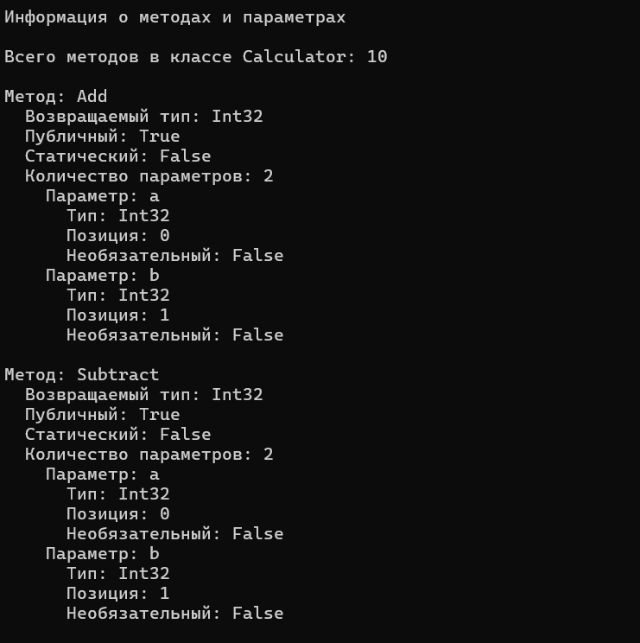
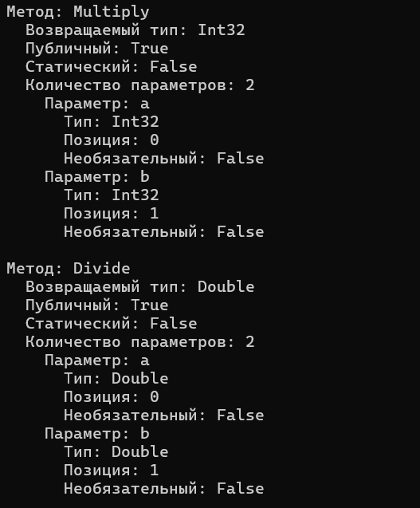
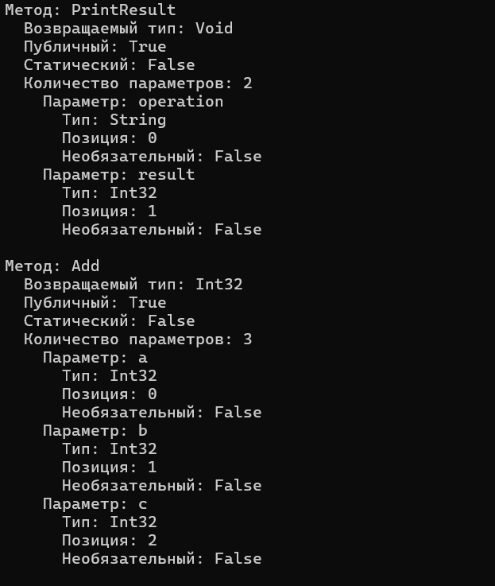
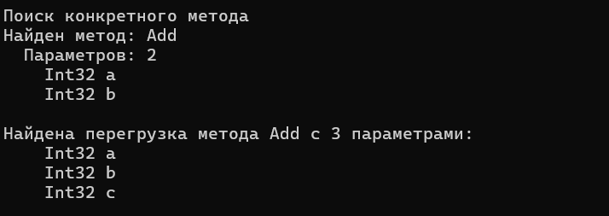

Индивидуальные задания
Вариант | Задания
1 | 1. Создайте класс Book с полями title (string), author (string), year (int) и свойствами для доступа к ним. Используя рефлексию, получите и выведите информацию о всех полях, свойствах и методах этого класса.  2. Получите информацию о текущей сборке и выведите все типы, которые в ней содержатся.
2 | 1. Создайте класс Student с полями name, age, group и соответствующими свойствами. Добавьте методы Study() и TakeExam(). Используя рефлексию, выведите все методы класса и их параметры.  2. Получите список всех конструкторов класса Student и выведите информацию о каждом (количество параметров, их типы).
3 | 1. Создайте класс Rectangle с полями width и height и методами GetArea() и GetPerimeter(). Используя рефлексию, найдите все методы, которые возвращают числовое значение.  2. Получите информацию о сборке, в которой находится класс Rectangle, и выведите полное имя сборки и её версию.
4 | 1. Создайте класс Car с полями brand, model, year и соответствующими свойствами. Используя рефлексию, определите, какие из свойств доступны только для чтения.  2. Получите список всех типов в текущей сборке и выведите только те, которые являются классами.
5 | 1. Создайте класс Employee с полями name, position, salary. Добавьте методы Work() и TakeBreak(). Используя рефлексию, выведите все методы и их параметры.  2. Получите информацию о конструкторах класса Employee и определите, есть ли конструктор по умолчанию.
6 | 1. Создайте класс Circle с полем radius и методами GetDiameter(), GetCircumference(). Используя рефлексию, найдите все методы, которые не принимают параметров.  2. Получите список всех свойств класса Circle и выведите их типы.
7 | 1. Создайте класс BankAccount с полями accountNumber, owner, balance. Добавьте методы Deposit() и Withdraw(). Используя рефлексию, выведите все поля класса (включая приватные).  2. Получите информацию о сборке и выведите все перечисления, объявленные в ней.
8 | 1. Создайте класс Product с полями name, price, quantity и соответствующими свойствами. Используя рефлексию, выведите все свойства и укажите, можно ли их изменять.  2. Получите список всех методов класса Product и выведите информацию об их возвращаемых типах.
9 | 1. Создайте класс Triangle с полями sideA, sideB, sideC и методом GetArea(). Используя рефлексию, найдите все методы, которые возвращают значение типа double.  2. Получите информацию о конструкторах класса Triangle и выведите их параметры.
10 | 1. Создайте класс User с полями login, password, email и свойствами для доступа. Используя рефлексию, выведите все поля класса.  2. Получите список всех типов в текущей сборке и выведите только те, которые являются интерфейсами.
11 | 1. Создайте класс Point с полями x и y. Добавьте метод DistanceTo(), принимающий другую точку. Используя рефлексию, выведите информацию о параметрах этого метода.  2. Получите информацию о сборке и выведите все структуры, объявленные в ней.
12 | 1. Создайте класс Order с полями orderId, customer, amount. Добавьте методы Process() и Cancel(). Используя рефлексию, определите, есть ли у класса статические методы.  2. Получите список всех свойств класса Order и выведите их типы.
13 | 1. Создайте класс Weather с полями temperature, humidity, pressure и свойствами. Используя рефлексию, выведите все свойства и их значения по умолчанию.  2. Получите информацию о конструкторах класса Weather и определите их количество.
14 | 1. Создайте класс FileManager с методами ReadFile(), WriteFile(), DeleteFile(). Используя рефлексию, выведите все методы и их параметры.  2. Получите список всех типов в текущей сборке и выведите только те, которые являются классами.
15 | 1. Создайте класс Matrix с полями rows, cols, data. Добавьте методы Transpose() и Multiply(). Используя рефлексию, найдите все методы, которые принимают параметры.  2. Получите информацию о сборке и выведите все интерфейсы, объявленные в ней.

Вопросы для самоконтроля
- Что такое рефлексия? Для чего она используется?
- Как получить объект Type для класса?
- Какие основные классы используются в рефлексии?
- Как получить список всех свойств класса?
- Как получить список всех методов класса?
- Как получить информацию о параметрах метода?
- Как получить список всех конструкторов класса?
- Что такое сборка? Как получить информацию о текущей сборке?
- Как получить список всех типов в сборке?
- Как определить, является ли тип классом, структурой или перечислением?

Задачи повышенной трудности
Задача 1. Исследователь типов
Создайте метод, который принимает объект Type и выводит полную информацию о типе: имя, пространство имен, базовый класс, реализуемые интерфейсы, все поля (с указанием типа и модификаторов доступа), все свойства, все методы (с параметрами и возвращаемыми типами), все конструкторы. Используйте рефлексию для получения всей информации.
Задача 2. Сравнение объектов через рефлексию
Создайте метод CompareObjects, который принимает два объекта и сравнивает их значения всех публичных свойств. Метод должен возвращать true, если значения всех свойств совпадают, и false в противном случае. Используйте рефлексию для получения и сравнения значений свойств.
Задача 3. Анализ текущей сборки
Напишите программу, которая анализирует текущую сборку (где выполняется код) и выводит полную информацию о ней: имя сборки, версию, путь к файлу, а также статистику по всем типам, объявленным в сборке. Для каждого типа выведите его имя, категорию (класс, структура, перечисление, интерфейс) и количество членов (полей, свойств, методов, конструкторов). В конце выведите общую статистику по сборке.
Задача 4. Инвентаризация методов
Создайте метод, который принимает объект Type и строку с именем метода. Метод должен найти все перегрузки указанного метода и вывести информацию о каждой: количество параметров, типы параметров, возвращаемый тип. Если метод не найден, вывести соответствующее сообщение.
Задача 5. Поиск методов по имени
Создайте метод FindMethodsByName, который принимает объект Type и строку с именем метода. Метод должен найти все методы (включая приватные) с указанным именем в данном типе и вывести информацию о каждом: модификаторы доступа, возвращаемый тип, параметры. Если метод не найден, вывести соответствующее сообщение.

